纪要
主题: 广告数据聚合优化 时间: 2026-04-14 18:24:14 参与人: 徐韵
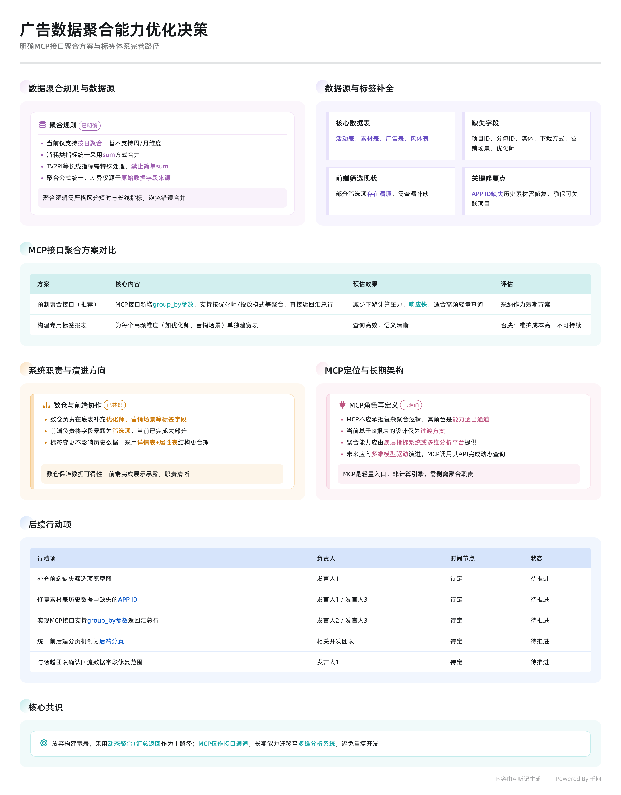

会议背景
2026年4月14日，围绕广告数据聚合分析能力优化及MCP接口支持问题召开专项讨论。核心目标是解决业务方对多维标签报表（如优化师、投放模式、营销场景等）的动态聚合需求，明确技术实现路径与系统职责边界。当前已具备部分基础数据和页面筛选能力，但前端展示不完整、MCP接口未统一支持聚合返回，导致分析效率受限。会议聚焦在“是否构建宽表”“聚合逻辑落点”“接口参数设计”三大方向，并就后续推进达成阶段性共识。

数据聚合与报表支持方案讨论
- 当前数据聚合规则
  - 仅支持按日聚合，暂不支持周/月维度汇总。
  - 所有消耗类指标（如激活、注册、消耗）采用 sum 方式合并。
  - 长线指标（如 TV2RI）因涉及多日计算逻辑，需特殊处理，不能简单 sum。
  - 聚合公式统一，差异仅来自原始数据字段来源。
- 参与聚合的数据源
  - 主要依赖四张核心表：活动表、素材表、广告表、包体表。
  - 需补充字段包括：项目ID、分包ID、媒体、下载方式、营销场景、优化师等。
  - 大部分字段已在底表存在，但未全部开放至前端筛选项。
- 前端页面现状与补全计划
  - 当前页面已有部分筛选功能（如媒体、渠道），但存在漏项，需查漏补缺。
  - 素材相关标签（如创意人、制作方、上传人、设计风格）多数已有，但未全部上线前端。
  - 时长、尺寸等分布类筛选暂不支持，维持简单展示即可。
  - 确认动作：由发言人1补充原型图，明确需新增的筛选项。
- 标签数据来源与一致性问题
  - 历史素材（2023年前）缺失 APP ID 字段，新版本上线后已补齐。
  - 存在账户绑定多个项目的情况，需明确优先级：
    - 本地素材库上传时绑定的项目优先级高于账户默认项目。
    - 最终以最高层级（账户层）标签为准，避免歧义。
  - 关键结论：APP ID 缺失问题需修复，确保所有素材数据可关联到项目。

MCP 接口聚合能力实现路径
- 业务需求本质
  - 用户希望快速获取某标签维度下的总览数据（如“优化师张三的总消耗、总激活”）。
  - 典型场景包括：横版 vs 竖版视频对比、不同优化师绩效对比、营销场景汇总分析。
  - 当前做法需调用多个接口再手动聚合，效率低且易出错。
- 现有MCP机制局限
  - 当前MCP通过调用BI报表接口获取数据，仅返回明细+第一页汇总行。
  - 若需跨页聚合，需拉取全部分页数据，性能不可控。
  - 明细数据量大（可达上万条），不适合交由大模型后置计算。
- 两种实现路径对比
方案 | 内容 | 预估效果 | 风险 | 评估
预制聚合接口（推荐） （返回指定维度的汇总行） | 在MCP接口中增加 group_by 参数，支持按优化师、投放模式等字段聚合，直接返回汇总结果 | 减少下游计算压力，响应快，适合高频轻量查询 | 无法满足查看明细或排序Top N的需求 | 采纳作为短期方案
构建专用标签报表 （如“优化师报表”“投放模式报表”） | 针对高频维度单独建宽表并发布为独立报表 | 查询高效，语义清晰 | 每新增一个标签需开发一张新表，维护成本高，资源浪费 | 否决：标签持续增加，不可持续
- 技术实现建议
  - 后端接口应支持参数控制返回内容：return_type=summary 或 return_type=detail。
  - 对于聚合请求，只返回一条或多条汇总数据（如多个优化师并列对比）。
  - 分页机制需统一为后端分页，避免前端内存溢出风险。
  - 汇总逻辑应在数据层完成，禁止交由大模型自行 group by sum，防止结果漂移。

系统职责边界与长期演进建议
- 数仓与前端协作模式
  - 数仓负责在明细表中补充必要标签字段（如优化师、营销场景），保证数据可得性。
  - 前端负责将已有字段暴露为筛选项，已完成大部分工作，剩余少量需补全。
  - 标签字段变更不影响历史数据重刷，采用“详情表 + 属性表”双表结构更合理。
- MCP定位再明确
  - MCP不应承担复杂业务聚合逻辑，其角色是能力透出通道而非计算引擎。
  - 聚合能力应由底层指标系统或专用分析平台（如多维分析系统）提供。
  - 当前MCP基于报表接口的设计仅为过渡方案，未来应向多维模型驱动演进。
- 长远建议方向
  - 将高频聚合需求收敛至多维分析系统，支持任意维度自由组合与下钻。
  - MCP作为轻量级Agent入口，调用多维API完成动态查询，避免重复开发。
  - 建立标签管理体系，实现元数据自动同步至前端字典与接口文档。

关键决策与共识
- 数据补全：修复素材表中历史数据缺失的 APP ID 字段，确保完整性。
- 接口改造：MCP接口需支持传参控制返回汇总行，短期内满足聚合分析需求。
- 职责划分：标签字段由数仓补充至底表，前端补全筛选项，双方协同完成。
- 技术路线：放弃构建大量宽表报表，采用“动态聚合+汇总返回”作为主路径。
- 演进方向：明确MCP非长期聚合承载者，未来向多维分析系统迁移能力。

全局行动项汇总
行动项 | 负责人 | 时间节点
补充前端缺失的筛选项原型图 | 发言人1 | 待定
修复素材表历史数据中缺失的 APP ID | 发言人1 / 发言人3 | 待定
实现MCP接口支持返回汇总行（含 group_by 参数） | 发言人2 / 发言人3 | 待定
统一前后端分页机制为后端分页 | 相关开发团队 | 待定
与杨越团队确认回流数据字段质量问题修复范围 | 发言人1 | 待定
AI洞察 当前MCP的能力瓶颈本质上是架构定位模糊所致：既要做轻量入口，又被迫承担业务计算，导致每次需求都需重复讨论实现路径。 “不做宽表”已成为团队共识，但缺乏替代方案的系统设计，容易陷入“每次都是特例”的开发模式。 多次提及“多维分析系统”作为理想解，建议尽快启动该方向的技术规划，避免MCP持续被动承接此类需求。

待办
☐ 与霍总和杨越进一步沟通确定聚合分析能力的最终实现系统（多维或MCP）
☐ 确认并统一所有报表的分页方式为后端分页，确保数据一致性
☐ 在后端接口中增加支持返回汇总行的参数，以便MCP调用时可直接获取聚合数据
☐ 更新需求模板以包含新增的标签字段
☐ 补充素材报表中的APP ID字段并修复数据质量问题
☐ 补充前端页面上缺失的筛选项，特别是优化师、媒体、渠道等相关筛选功能

章节
- 00:00:07 聚合计算与数据汇总规则讨论
  - 会议开始讨论聚合计算的实现方式，明确目前仅支持按日汇总，不支持周或月维度。汇总逻辑基于sum操作，涉及广告、素材、包体等四张核心表的数据整合。同时探讨了前端页面是否展示筛选项，以及已有数据字段的使用范围。
- 00:01:27 前端页面筛选功能与标签系统设计
  - 讨论前端页面是否需要支持新增字段的筛选功能，决定优先复用已有采集的数据字段，暂不扩展自定义标签功能。确认部分信息如媒体、渠道已在页面支持筛选，其余未覆盖字段需查漏补缺，确保底表数据完整。
- 00:02:03 数据字段扩展与多系统数据同步方案
  - 明确在四张核心表中增加包体、分包、ID、媒体、下载方式、营销场景等字段，并推动至前端展示及HALF系统。讨论ADS视图和网点配置工具的修改路径，确认数仓层无需物理改动，主要依赖现有详情表提供数据。
- 00:04:08 素材标签与数据库字段一致性问题
  - 聚焦素材库中的标签缺失问题，特别是历史素材缺乏APP ID等问题。讨论从账户绑定项目获取APP ID的可行性，确认本地上传素材应优先使用本地图谱信息，但指标统计仍以媒体侧数据为准。
- 00:08:28 报表补全与数据质量问题修复
  - 回顾此前会议结论，确认需为杨越团队补全缺失的广告回流报表，并修复当前推送数据中存在的质量问题，尤其是素材层面APP ID缺失的问题。评估历史数据处理策略，明确二三年前老素材无APP ID属正常情况。
- 00:09:17 MCP接口优化与聚合分析能力提升
  - 提出通过MCP接口增强聚合分析能力的需求，避免大模型自行计算导致结果漂移。建议由后端预计算优化师维度的汇总数据并直接返回，提升响应效率与准确性，适用于横版/竖版视频等素材对比分析场景。
- 00:15:39 多维分析与报表生成路径选择
  - 深入探讨聚合分析应由多维系统还是MCP实现，明确若由MCP承担则需支持分组参数传入。讨论宽表与多表关联的优劣，最终倾向在中间层构建多维模型，由上层系统灵活调用以满足多样化查询需求。
- 00:23:00 接口返回策略与分页机制优化
  - 讨论MCP接口应返回明细数据还是仅汇总行，认为高频分析需求只需汇总结果即可。针对不同场景设定返回策略：简单枚举类返回全部，复杂明细类限制条数或仅提供汇总。同时统一前后端分页机制，避免性能瓶颈。
- 00:31:15 系统职责边界与长期架构演进方向
  - 明确MCP不应承担业务级聚合逻辑，而应由指标系统或多维分析平台完成。指出当前基于报表的MCP模式为快速上线方案，后续迭代应转向支持任意维度组合的多维分析能力，适应不断变化的标签体系。
- 00:43:20 需求总结与后续协作安排
  - 总结核心需求：需高效生成各类标签维度的汇总报表，支持动态扩展。当前可通过接口参数化实现过渡方案，但长远应依托多维系统解决。确认后续将与霍总、杨越等进一步沟通技术落地方案，本次会议达成基本共识。

